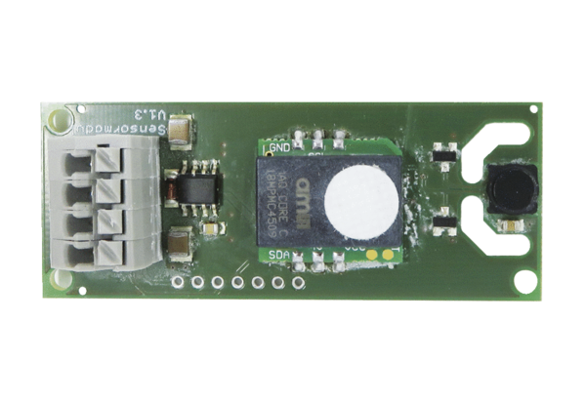Détecteur combiné WS 75 CO2Unité de conditionnement : 1 pièceGamme: K
Numéro de référence : 0157.1592Fabricant : MAICO

